A8音乐谱广东国家音乐产业基地之未来

(TOM 2011-5-13)

5月13日，第七届中国(深圳)国际文化产业博览交易会隆重开幕。作为中国“科技+文化”企业典范、中国最大的数字音乐公司A8音乐，携“音乐云”亮相在本届文博会7号展馆，随后隆重举行了“广东国家音乐产业基地——数字音乐产业园区”揭牌仪式。国家新闻出版总署副署长蒋建国及广东新闻出版局等相关领导一行出席了本次揭牌仪式。
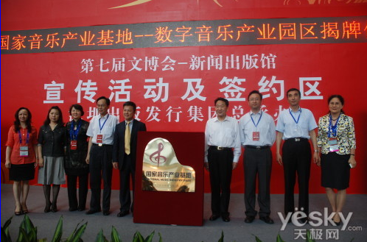
图片：广东国家音乐产业基地-数字音乐园区揭牌仪式

国家新闻出版总署副署长蒋建国在揭牌仪式上对A8音乐近年来的成绩与贡献表示充分的肯定。在现场宣读的广东省新闻出版局关于建设“广东国家音乐产业基地——数字音乐产业园区”的批复文件中，正式同意A8音乐集团作为数字音乐产业园区的运营主体，并将该园区纳入广东国家音乐产业基地建设规划。因此，此次A8音乐集团数字音乐产业园区的揭牌具有重要的行业影响和深远的示范作用。
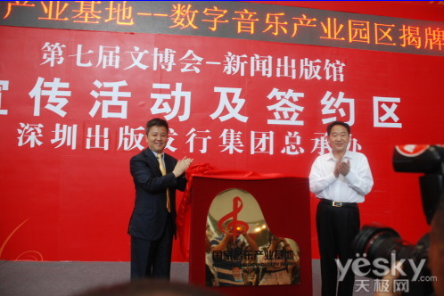
图片：A8音乐CEO刘晓松（左）国家新闻出版总署副署长蒋建国（右）

A8音乐集团主席兼CEO刘晓松在揭牌仪式上表示，A8音乐于2000年5月创立，经过10年的音乐探索，现已成长为国家级高新技术企业、深圳市重点文化企业、深圳市文化产业基地、深圳市自主创新行业龙头企业、深圳市文化+科技示范企业;收入超过国际四大唱片公司数字音乐在华全部收入总和，在数字娱乐行业人排名第一的中国收入规模最大数字音乐公司;并以国内首只以数字音乐概念股在香港上市。A8音乐对中国音乐产业转型产生了关键性的推动作用，最重要的是改变了音乐这个产业的商业模式。A8音乐每年数字发行一万多首歌曲，使中国原创音乐的规模扩大了一百倍，为中国数字音乐，原创音乐的发展做出了杰出的贡献与努力!

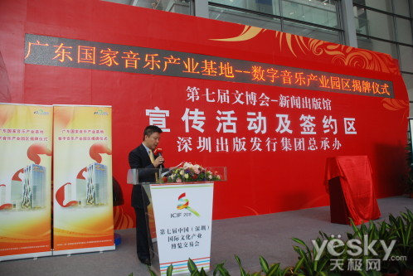
图片：A8音乐主席兼CEO刘晓松先生在揭牌仪式上讲话

广东国家音乐产业基地—A8音乐大厦，落户于深圳市高新科技园南区，与深圳市大运中心体育场相邻，距福田CBD中心区仅8分钟车程。园区建筑面积5.2万平方米，建筑高度100米，建成后将是集数字音乐创作、收集、制作、发布、演艺、展示、交易、技术研发等各项功能于一体的大型综合性音乐园区，通过整合资源，孵化音乐人才基地，发展音乐产业，打造出深圳新型的文化聚居区和文化消费区。

如今，A8音乐持续在原创音乐的扶持与推动，及音乐应用的技术与服务上频频发力。开启校园原创音乐复兴之路，打造大学生原创音乐孵化基地，创新开展音乐创作人计划，重磅出击音乐技术研发，着力开展“音乐云”，意在让用户可以随时随地通过任何设备检索或收听音乐，并享受智能电台、音乐社区、跨设备使用等服务内容，是移动互联网音乐领域又一重大创新。在本次展会上，A8音乐更是带来了前所未有的先进智能的车载音乐技术与服务，可让您在体验“音乐云”前沿技术的同时，更能感受音乐无处不在的科技魅力。

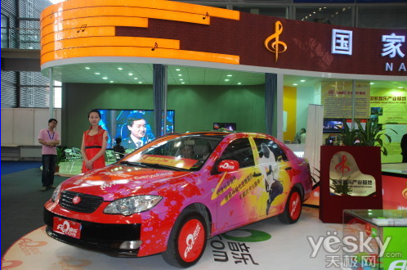

图片：第七届文博会上A8音乐带来先进智能的车载音乐服务与体验

A8音乐此次被纳入广东国家音乐产业基地数字音乐产业园区，对A8音乐来说，将是一次巨大的鼓舞与鞭策。A8音乐将会充分发挥网络技术优势，与音乐的产业有效结合起来，从而顺应音乐产业的数字化发展趋势，抓住新一代宽带网络技术的发展机遇，打造新型音乐产业链，助力深圳打造世界级的数字娱乐产业领军城市。

（网版链接：http://it.tom.com/374893/348470320388.shtml）

